**Aluno:** Pedro Henrique Carvalho Campos

**Matrícula:** 190036435

**AULA 4 EXERCÍCIO 2 EVOLUÇÂO 3**

**ME-R (Modelo Entidade-Relacionamento)**

**ENTIDADES**

PESSOA

ENDERECO

**ATRIBUTOS**

PESSOA (idPessoa,nome, dataNascimento, {telefone}, parentesco)

ENDERECO (idEndereco,rua,numero,cep,complemento)

**RELACIONAMENTOS**

PESSOA -possui- ENDERECO

* Uma pessoa poderá possuir um ou vários endereços e um endereço poderá ter uma ou mais pessoas relacionadas aquele endereço.

Cardinalidade: n:n

**DE-R (Diagrama Entidade-Relacionamento)**

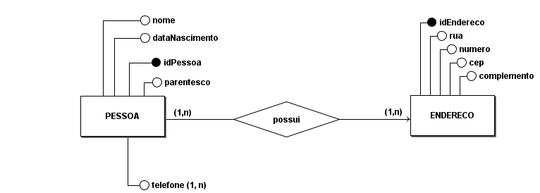

**DE (Diagrama de Esquemas)**

